ІНФОРМАЦІЯ
ПРО ХІД ВИКОНАННЯ БЮДЖЕТУ БІЛОЗІРСЬКОЇ СІЛЬСЬКОЇ ТЕРИТОРІАЛЬНОЇ ГРОМАДИ
за 11 місяців 2021 року
І. Доходи
За 11 місяців 2021 року власних та закріплених доходів загального та спеціального фондів (враховуючи міжбюджетні трансферти) бюджету Білозірської територіальної громади надійшло 63299,77 тис. грн. доходів, з них до загального фонду – 61591,09 тис. грн., що становить 100,46 % до уточненого плану на звітну дату, спеціального - 1708,68 тис. грн., або 163,91% до річного плану. У порівнянні з відповідним періодом минулого року надходження збільшились на 7536,55 тис. грн. або майже на +13,51 % .
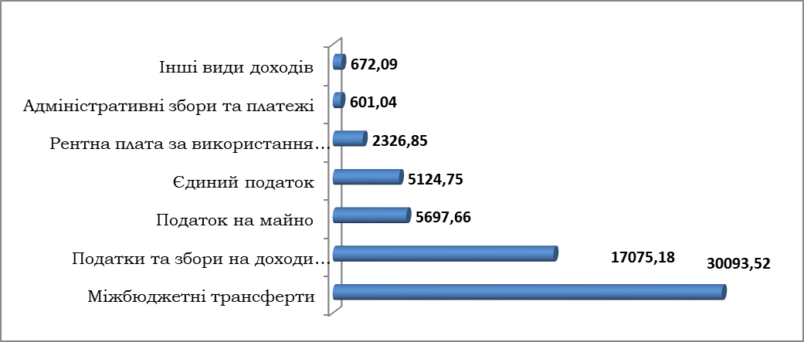
Діаграма 1. Структура надходжень до бюджету Білозірської сільської територіальної громади, загальний фонд за 11 місяців 2021 року (тис.грн.)

Міжбюджетні трансферти до загального та спеціального фондів бюджету Білозірської територіальної громади становлять суму 24696,91 тис. грн., з них до загального фонду – 30093,52 тис. грн. та спеціального фонду – 0,0 тис. грн. У порівнянні з відповідним періодом минулого року трансферти збільшились на 3311,64 тис. грн. або на 12,37 %

Загальний фонд (без трансфертних платежів)
Фінансовий відділ Білозірської сільської ради звітує, що станом на 01.12.2021 року затверджений радою обсяг доходів загального фонду бюджету Білозірської сільської територіальної громади (без трансфертних платежів) у звітному періоді виконано на 100,90 %. При уточнюючому плані за період в розмірі 31126,08 тис. грн. фактично надійшло 31497,57 тис. грн. фінансового ресурсу. У порівнянні з відповідним періодом минулого року надходження збільшилися на 3520,94 тис. грн. або на +12,59%.
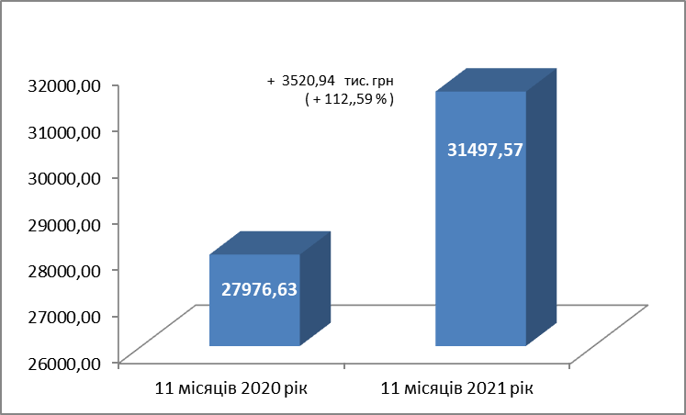
Діаграма 2. Динаміка надходжень власних доходів загального фонду бюджету Білозірської сільської територіальної громади (без трансфертних платежів) за 11 місяців 2020-2021 рр. (тис. грн.)
Загальний фонд бюджету Білозірської сільської територіальної громади (без трансфертних платежів) фактично сформовано за рахунок податків та зборів на доходи фізичних осіб, сума якого становить в загальному обсязі надходжень 17075,18 тис. грн. або 54,21 % , податок на майно - 5697,66 тис. грн. або 18,09 %, єдиного податку – 5124,75 тис. грн. або 16,27 %, рентна плата за використання інших природних ресурсів – 2326,85 тис. грн.або7,39 %, адміністративні збори та платежі, доходи від некомерційної господарської діяльності – 601,04 тис. грн. або 1,91 %, інші види доходів – 672,09 тис. грн. або 2,13 %.
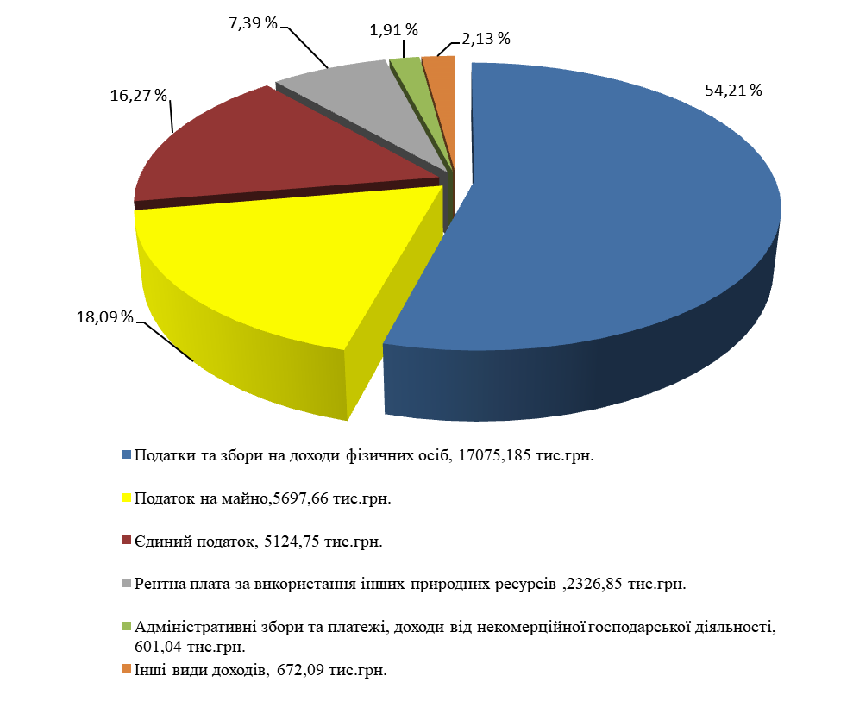
Діаграма 3. Структура доходів бюджету Білозірської сільської ТГ загального фонду (без трансфертних платежів) станом на 01.12.2021 р. (тис.грн.)

Таблиця 1. Аналіз виконання по доходах загального фонду минулих періодів бюджет Білозірської сільської територіальної громади за період січень-листопад, (тис.грн.)
Код | Найменування | 2019 рік | 2020 рік | 2021 рік | відхилення
Код | Найменування | Фактично надійшло | Фактично надійшло | Фактично надійшло | тис.грн.  за аналогічний період 2019 року | %  за аналогічний період 2019 року | тис.грн.  за аналогічний період 2020 року | %  за аналогічний період 2020 року
11000000 | ПДФО | 12 582,94 | 12 868,78 | 17 075,18 | 4492,24 | 135,70 % | 4206,40 | 132,69 %
13000000 | Рентна плата | 2 786,65 | 5 232,20 | 2 326,85 | -459,80 | 83,50 % | -2905,35 | 44,47 %
18010000 | Податок на майно | 5 789,18 | 4 304,42 | 5 697,66 | -91,52 | 98,42 % | 1393,25 | 132,37 %
18050000 | Єдиний податок | 4 321,05 | 4 638,53 | 5 124,75 | 803,70 | 118,60 % | 486,22 | 110,48 %
20000000 | Неподаткові надходження | 552,34 | 504,53 | 661,80 | 109,46 | 119,82 % | 157,27 | 131,17 %
14000000 | Внутрішні податки (акциз) | 409,97 | 420,11 | 603,06 | 193,09 | 147,10 % | 182,95 | 143,55 %

За 11 місяців 2021 року в порівнянні з відповідним періодом 2019 року надходження зі сплати податку на доходи, податки на прибуток, податки на збільшення ринкової вартості збільшились на +4492,24 тис. грн. або + 35,7 %, а в порівнянні до 2020 року на + 4206,40 тис.грн. або на +32,69 %.
Податок на майно та єдиний податок за 11 місяців 2021 року зменшились проти аналогічного періоду 2019 року на -91,52 тис.грн. або на -1,58%, а у проти 2020 року + 1393,25 тис. грн. або + 32,37 %.
Проте надходження від сплати рентної плата та плати за використання інших природних ресурсів навпаки зменшуються, про що наведено у талиці1.

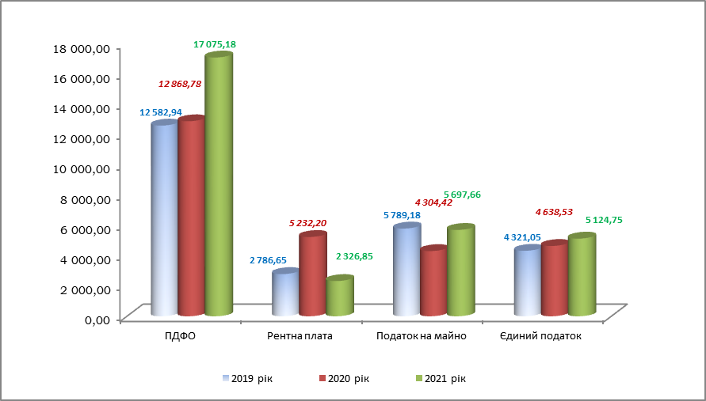
Діаграма 4. Динаміка надходжень власних бюджетоутворюючих доходів за 11 місяців 2019-2021 років, тис. грн..
Аналіз виконання плану по власних бюджетоутворюючих доходах бюджету Білозірської сільської територіальної громади у порівнянні з аналогічним періодом минулих років зображує тенденцію збільшення фінансового ресурсу.
Найбільшими платниками податків (січень-листопад 2021 року) є ТОВ «Білозірське Агро» , ТОВ «Черлис, ДП "Черкаський лісгосп". Надходження до бюджету ТГ від найбільших платників становить понад 45 % загальних надходжень податків.
Відповідно до інформаційних систем ДПС України отриману через електронний запит органу мiсцевого самоврядування про отримання iнформацiї в розрiзi платникiв податкiв юридичних осiб станом на 01.09.2021 податковий борг до бюджету Білозірської сільської ТГ становить складає 6 772,26 тис. грн. Найбільшими боржниками є ДП "Черкаситорф" – 4466,99 тис. грн., ПРАТ "КОМПАНІЯ "РАЙЗ" – 1600,27 тис. грн., ТОВ "БІГ" – 554,75 тис. грн., ТОВ "ТОРГОВИЙ ДІМ "АГРОТОРФ" – 44,27 тис. грн., ТО В "ЛАБОРА-ВІКТОРІ" – 51,0 тис. грн..
Спеціальний фонд (без трансфертних платежів)
Станом на 01.12.2021 року затверджений обсяг доходів спеціального фонду бюджету Білозірської сільської територіальної громади (без трансфертних платежів) у звітному періоді виконано на 163,91 %. При уточнюючому річному плані на період 1045,0 тис. грн. фактично надійшло 1708,68 тис. грн. , що на 730,97 тис. грн. або на 74,76 % більше за аналогічний період минулого року.
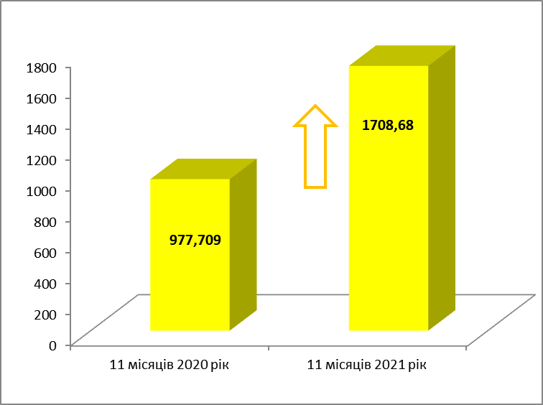
4,189 тис. грн.
(+0,82 %)
Діаграма 4. Динаміка надходжень власних доходів спеціального фонду бюджету Білозірської територіальної громади (без трансфертних платежів) за 11 місяців 2020-2021 рр. (тис. грн.).

Спеціальний фонд бюджету фактично сформовано за рахунок власних надходжень, що становить суму в розмірі 1043,09 тис. грн. або 91,29 % від всіх надходжень, надходження від екологічного податку становлять - 6,8 тис грн. або 0,59 % від всіх надходжень , цільові фонди – 30,59 тис. грн. або 2,68 %, від продажу основного капіталу – 62,10 тис. грн. або 5,43%, інші надходження –0,20тис. грн. або 0,02 %.
Міжбюджетні трансферти
Впродовж 11 місяців 2021 року отримано міжбюджетних трансфертів до загального фонду в розмірі 24696,912 тис. грн., а саме:
- Базова дотація в сумі 7456,90 тис. грн.;
- Освітня субвенція з державного бюджету місцевим бюджетам в сумі19845,40 тис. грн.;
- Субвенція з державного бюджету місцевим бюджетам на здійснення заходів щодо соціально-економічного розвитку окремих територій в сумі 505,78 тис. грн.;
- Дотація з місцевого бюджету на здійснення переданих з державного бюджету видатків з утримання закладів освіти та охорони здоров`я за рахунок відповідної додаткової дотації з державного бюджету в сумі 848,65 тис. грн.;
- Субвенція з місцевого бюджету на надання державної підтримки особам з особливими освітніми потребами за рахунок відповідної субвенції з державного бюджету в сумі 157,32 тис. грн.;
- Субвенція з місцевого бюджету на забезпечення якісної, сучасної та доступної загальної середньої освіти «Нова українська школа» за рахунок відповідної субвенції з державного бюджету в сумі 301,76 тис. грн.;
- Інші субвенції з місцевого бюджету в сумі 501,20 тис. грн.;
- Субвенція з місцевого бюджету на здійснення підтримки окремих закладів та заходів у системі охорони здоров`я за рахунок відповідної субвенції з державного бюджету в сумі 476,51 тис. грн.
Впродовж 11 місяців 2021 року не отримано міжбюджетних трансфертів до спеціального фонду.

ІІ. Видатки
За 11 місяців 2021 року видатки зведеного бюджету Білозірської сільської територіальної громади на фінансування установ, закладів, програм та заходів становлять суму в розмірі 62407,79 тис. грн. при затвердженому плані 72331,62 тис. грн. або 86,28 % до уточненого плану на звітну дату.
У звітному періоді видатки бюджету Білозірської сільської територіальної громади за загальним фондом на фінансування установ, закладів, програм та заходів становлять суму в розмірі 58019,31тис. грн. при затвердженому плані 65827,56 тис. грн. або 88,14 % до уточненого плану на звітну дату, а по спеціальному фонду видатки становлять суму в розмірі 5660,60 тис. грн. при затвердженому плані 6504,06 тис. грн. або 87,03 % до уточненого плану на звітну дату.
При здійсненні видатків як за загальним, так і за спеціальним фондами виконавчим комітетом Білозірської сільської ради дотримано соціальну спрямованість бюджету. Кредиторська заборгованість станом на 01.12.2021 рік відсутня.
Загальний фонд
За економічною структурою видатки загального фонду бюджету на утримання установ громади та фінансування заходів у звітному періоді характеризуються наступними показниками:
видатки на заробітну плату з нарахуваннями (з урахуванням міжбюджетних трансфертів) – 47146,25 тис. грн. (81,26 відсотка до загального обсягу),
оплата комунальних послуг та енергоносіїв – 2183,66 тис. грн. (3,76 відсотка),
продукти харчування – 851,08 тис. грн. (1,47 відсотки),
поточні виплати населенню – 1079,34 тис. грн. (1,86 відсотка),
поточні трансферти органам державного управління інших рівнів – 1275,18 тис. грн. (2,20 відсотків),
поточні трансферти підприємствам - 2351,28 тис. грн. (4,05 відсотків),
інші поточні видатки – 3132,52 тис. грн. (5,40 відсотків).
За 11 місяців 2021 року видатки загального фонду бюджету Білозірської сільської територіальної громади на фінансування установ, закладів, програм та заходів виконані у сумі 46131,70 тис. грн. при затвердженому плані 54543,92 тис. грн. або 84,58 % до уточненого плану на звітну дату. Кредиторська заборгованість відсутня, соціальна спрямованість бюджету дотримана.
Таблиця 2. Аналіз видатків загального фонду минулих періодів бюджет Білозірської сільської територіальної громади за період січень-листопад, (тис.грн.)
Загальний фонд
КЕКВ | Найменування | Касові видатки за ІІІ квартали |  |  | Відхилення
КЕКВ | Найменування | 2019 рік | 2020 рік | 2021 рік | тис.грн.  за аналогічний період 2019 року | %  за аналогічний період 2019 року | тис.грн.  за аналогічний період 2020 року | %  за аналогічний період 2020 року
2111 | Заробітна плата | 25260,49 | 30862,34 | 38981,10 | 13720,61 | 154,32 % | 8118,76 | 126,31 %
2120 | Нарахування на оплату праці | 5378,20 | 6530,18 | 8165,15 | 2786,95 | 151,82 % | 1634,97 | 125,04 %
2220 | Медикаменти та перев'язувальні матеріали | 6,30 | 32,30 | 8,82 | 2,52 | 140,00 % | -23,48 | 27,31 %
2230 | Продукти харчування | 1030,38 | 645,93 | 851,08 | -179,30 | 82,60 % | 205,15 | 131,76 %
2272 | Оплата водопостачання та водовідведення | 12,49 | 12,24 | 12,30 | -0,19 | 98,48 % | 0,06 | 100,49 %
2273 | Оплата електроенергії | 836,68 | 910,41 | 1161,85 | 325,17 | 138,86 % | 251,44 | 127,62 %
2274 | Оплата природного газу | 0,00 | 0,00 | 0,59 | 0,59 | #ДЕЛ/0! | 0,59 | #ДЕЛ/0!
2275 | Оплата інших енергоносіїв та інших комунальних послуг | 1647,58 | 425,52 | 1008,92 | -638,66 | 61,24 % | 583,40 | 237,10 %
2610 | Субсидії та поточні трансферти підприємствам (установам, організаціям) | 1139,29 | 2021,13 | 2351,28 | 1211,99 | 206,38 % | 330,15 | 116,33 %
2620 | Поточні трансферти органам державного управління інших рівнів | 6305,72 | 2695,72 | 1275,18 | -5030,54 | 20,22 % | -1420,54 | 47,30 %
2730 | Інші виплати населенню | 451,28 | 299,89 | 1079,35 | 628,07 | 239,18 % | 779,46 | 359,91 %
5000 | Інші видатки | 3372,09 | 3128,15 | 3123,70 | -248,39 | 92,63 % | -4,45 | 99,86 %
ВСЬОГО: |  | 45440,50 | 47563,81 | 58019,31 | 12578,81 | 127,68 % | 10455,50 | 121,98 %

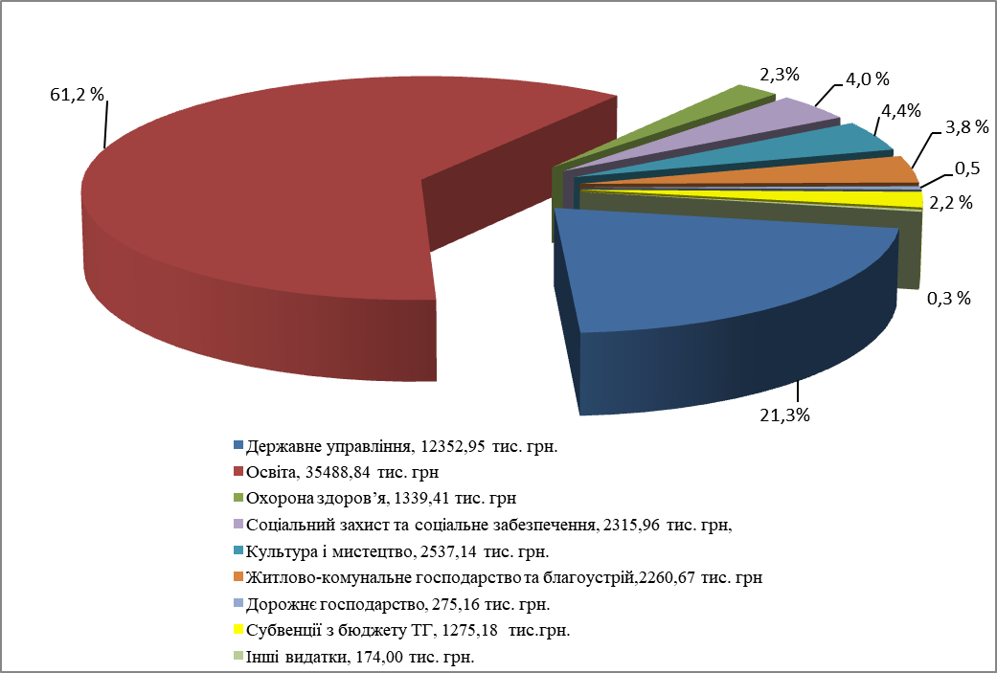
Діаграма 5. Складова частина видатків бюджету Білозірської територіальної громади по загального фонду станом на 01.12.2021 р.

Головний розпорядник – Виконавчий комітет Білозірської сільської ради

Видатки на утримання державного управління за 11 місяців 2021 року склали суму в розмірі 11774,49 тис. грн. при затвердженому бюджету 12187,98 тис. грн. або 96,61% бюджетних призначень. Штатна чисельність працівників державного управління становить 51 штатних одиниць. Фактична чисельність працівників сільської ради - 44 одиниць. За рахунок вказаних видатків утримуються виконавчий комітет Білозірської сільської ради.
У звітному періоді загальний фонд заробітної плати з нарахуваннями становить 10733,23 тис. грн. при затвердженому плані склав суму в розмірі 10789,68 тис. грн., що становить 99,53 % бюджетних призначень. На енергоносії та комунальні послуги за звітний період використано установами культури 169,65 тис. грн., при плані – 215,34 тис. грн., або 78,78 %.
За звітний період видатки на фінансування освіти здійснені в обсязі 35488,84 тис. грн. при затвердженому бюджету 41590,78 тис. грн. або майже 85,33 % виконання.
У звітному періоді 2021 року видатки на фінансування галузі дошкільних навчальних закладів здійснені в обсязі 7900,17 тис. грн. при затвердженому бюджету 9179,40 тис. грн. або майже 86,06 % виконання.
Станом на 01.12.2021 року штат дошкільного навчального закладу «Червона шапочка» с. Білозір’я склав 55,6 штатних одиниць. Фактична чисельність працівників 50,825 одиниць. Станом на 01.12.2021 в дошкільному навчальному закладі «Червона шапочка» с. Білозір’я працює 9 груп. Середня кількість дітей в дошкільному навчальному закладі «Червона шапочка» с. Білозір’я 196 осіб.
У звітному періоді загальний фонд заробітної плати з нарахуваннями становить 6660,92 тис. грн. при затвердженому плані склав суму в розмірі 7152,00 тис. грн., що становить 93,08 % бюджетних призначень.
На харчування в закладах дошкільної освіти із загального фонду за 11 місяців 2021 року витрачено суму в розмірі 370,92 тис. грн. при плані 680,0 тис. грн., що становить 54,55 %, на оплату комунальних послуг та енергоносіїв - 587,55 тис. грн. при плані 692,60 тис. грн., або 84,80 %.
За звітний період 2021 року зведені видатки на фінансування галузі загальноосвітніх навчальних закладів здійснені в обсязі 27588, 67 тис. грн. при 85,12 % до уточненого плану загального фонду бюджету територіальної громади.
Станом на 01.12.2021 року штат закладів освіти складав 205,79 штатних одиниць, із них педпрацівників 124,49 одиниць. Фактична чисельність всіх працівників 198,58 одиниць, із них педпрацівників 123,28 одиниць.
Станом на 01.12.2021 р. в мережі закладів освіти діє 4 загальноосвітні навчальні заклади :
- Білозірський ліцей - Опорний заклад загальної середньої освіти Білозірської сільської ради Черкаського району Черкаської областіі,
- Білозірська гімназія - філія Білозірського ліцею - опорного закладу загальної середньої освіти Білозірської сільської ради Черкаського району Черкаської області,
- Білозірська початкова школа - філія Білозірського ліцею - опорного закладу загальної середньої освіти Білозірської сільської ради Черкаського району Черкаської області,
- Ірдинський ліцей - заклад загальної середньої освіти з дошкільним підрозділом Білозірської сільської ради Черкаського району Черкаської області.
У звітному періоді фонд заробітної плати з нарахуваннями за рахунок власної дохідної частини бюджету склав суму в розмірі 6932,33 тис. грн. при затвердженому плані 7710,77 тис. грн., що становить 89,90% бюджетних призначень.
На харчування у звітному періоді 2021 року із загального фонду використано суму в розмірі 480,16 тис. грн. при плані 747,88 тис. грн. або 64,20 %. На оплату комунальних послуг заплановано суму в розмірі 1388,7 тис. грн., а використано – 766,49 тис. грн., або 55,19 %.
У звітному періоді фонд заробітної плати з нарахуваннями за рахунок освітньої субвенції склав суму в розмірі 17780,44 тис. грн. при затвердженому плані 19845,40 тис. грн., що становить 89,59 % бюджетних призначень.
За рахунок субвенції з місцевого бюджету на надання державної підтримки особам з особливими освітніми потребами за рахунок відповідної субвенції з державного бюджету та залишку коштів, що утворився на початок року, видатки на виплату грошової винагороди з нарахуваннями на проведення (надання) додаткових психолого-педагогічних і корекційно-розвиткових занять (послуг) в загальній сумі 116,59 тис. грн. при затвердженому плані 215,43 тис. грн., що становить 54,12 % бюджетних призначень.
На виконання заходів, спрямованих на забезпечення якісної, сучасної та доступної загальної середньої освіти «Нова українська школа» за рахунок субвенції з державного бюджету місцевим бюджетам та бюджету ТГ спрямовано видатки в розмірі 137,62 тис. грн. при затвердженому плані 230,403 тис. грн. або 59,73 % уточнених призначень.
За рахунок залишку освітньої субвенції, що утворився на початок року придбано меблі та периферійне обладнання, а також планується здійснити протипожежні заходи (встановлення пожежної сигналізації). У звітному періоді видатки становлять суму в розмірі 141,42 тис. грн. при затвердженому плані 747,47 тис. грн. або 18,92% уточнених призначень.
На утримання КУ «ЦПРПП» Білозірської сільськох ради у звітний період спрямовано видатки в розмірі 616,57 тис. грн. при затвердженому плані 704,35 тис. грн. або 87,54 % уточнених призначень. Фактична чисельність працівників установи на 01.12.2021 становить 3,5 од. при плановій штатній чисельності 3,5 од.
Заробітна плата з нарахуваннями працівникам установ за 11 місяців 2021 року становить 516,77 тис. грн., при уточненому плані за відповідний період в сумі 538,27 тис. грн., що становить 96,01 %. На енергоносії та комунальні послуги за звітний період використано установами 5,54 тис. грн., при плані – 34,76 тис. грн. або 15,94 %.
Видатки за 11 місяців 2021 року на утримання установ та закладів охорони здоров’я становлять 1339,41 тис. грн. при затвердженому плані 1493,01 тис. грн. або 82,61 % уточнених призначень на звітний період.
На оплату заробітної плати кочегарам з нарахуваннями у звітному періоді 2021 році становить 214,50 тис. грн., при уточненому плані за відповідний період в сумі 255,10 тис. грн., що становить 84,08, %, на комунальні послуги та енергоносії використано суму 290,46 тис. грн. при уточненому плані на звітний період 330,20 тис грн. або 87,96 %, на медикаменти використано 90,60 тис. грн. із запланованих 91,9 тис. грн. або 98,58 %.
На забезпечення хворих на цукровий та нецукровий діабет у 2021 році препаратами інсуліну та десмопресину у звітному періоді було витрачено суму в розмірі 460,33 тис. грн. із запланованих 476,51 тис. грн. або 96,60%.
На відпущення ліків за пільговими рецептами у звітному періоді 2021 року було витрачено суму в розмірі 146,95 тис. грн. із запланованих 181,5 тис. грн. або 80,96 %.
На фінансування соціальний захист та соціальне забезпечення за 11 місяців 2021 року спрямовано видатки в розмірі 2315,96 тис. грн. при затвердженому плані 2604,96 тис. грн. або 88,91% уточнених призначень на звітний період.
Кошти спрямовувалися на оплату наданих пільг окремим категоріям громадян з оплати послуг зв’язку в розмірі 13,57 тис. грн., на компенсаційні виплати за пільговий проїзд окремих категорій громадян на залізничному транспорті – 24,61 тис. грн., на компенсаційні виплати за пільговий проїзд автомобільним транспортом окремим категоріям громадян 113,24 тис. грн., на оплату пільгового медичного обслуговування осіб, які постраждали в наслідок Чорнобильської катастрофи – 62,93 тис. грн., на оплату соціальних гарантій фізичним особам, які надають соціальні послуги (компенсаційні послуги) – 141,62 тис. грн., виплат матеріальної допомоги учасникам АТО, незахищеним верстам населення села, а також надавалася допомога дітям-сиротам і дітям, 103,0 тис. грн., компенсаційних послуг особам з інвалідністю на бензин – 4,11 тис. грн.
На утримання КЗ «ЦНСП Білозірської сільської ради» у звітний період спрямовано видатки в розмірі 1843,74 тис. грн. при затвердженому плані 1976,75 тис. грн. або 93,27% уточнених призначень. Фактична чисельність працівників установи на 01.12.2021 становить 13,0 од. при плановій штатній чисельності 13,0 од. Заробітна плата з нарахуваннями працівникам установи за 11 місяців 2021 року становить 1754,32 тис. грн., при уточненому плані за відповідний період в сумі 1821,75 тис. грн., що становить 96,30 %. На енергоносії та комунальні послуги за звітний період використано установами культури 45,76 тис. грн., при плані – 70 тис. грн. або 65,37 %.
За 11 місяців 2021 року установи та заходи культури та мистецтва профінансовані в обсязі 2537,14 тис. грн. при затвердженому плані 2819,80 тис. грн. або 89,98 % уточнених призначень на звітний період.
За рахунок цих коштів утримується 3 сільські бібліотеки, 2 будинки культури, сільський клуб, музей. Фактична чисельність працівників на 01.12.2021 р. становить 20,5 од. при плановій штатній чисельності 23,5 од. Заробітна плата з нарахувань 2114,74 тис. грн., при уточненому плані за відповідний період в сумі 2238,0 тис. грн., що становить 94,49 %. На енергоносії та комунальні послуги за звітний період використано установами культури 290,34 тис. грн., при плані – 381,0 тис. грн., або 76,20 %.
На фінансування закладів та заходів фізичної культури і спорту спрямовано 31,0 тис. грн. при затвердженому плані 32,50 тис. грн., або 95,38 % уточнених призначень на звітний період.
Станом на 01.12.2021 рік видатки на утримання в належному стані житлово-комунального господарства становлять суму в розмірі 2260,67 тис. грн. при затвердженому плані на відповідний період в сумі 2548,45 тис. грн. або 88,71 % виконання.
Видатки на фінансову підтримку об’єктів комунальної служби за 11 місяців 2021 року склали 1589,14 тис. грн. при затвердженому плані на відповідний період в сумі 1667,59 тис. грн. або 95,30 % виконання.
Видатки на благоустрій території за звітний період склали суму в розмірі 671,53 тис. грн. при затвердженому плані 880,87 тис. грн. або 76,24 % уточнених призначень на звітний період. Кошти спрямовувалися на утримання території Білозірської ОТГ, оплату виличного освітлення.
Видатки на реалізацію програми в галузі економічна діяльність за звітний період склали 409,16 тис. грн. при затвердженому плані 504,0 тис. грн. або 81,18 % уточнених призначень на звітний період. Кошти були спрямовані на виготовлення технічної документації,відшкодування вартості посівного матеріалу ФГ, співфінансування проекту «Створення туристичного маршруту «Лісовими стежками навколо Ірдинського болота».
На виконання програм ТГ використано 12,0 тис. грн. (сплата членських внесків). Кошти були перераховані в повному обсязі відповідно розпису на звітний період.
Видатки на розвиток інфраструктури доріг за звітний період склали 275,16 тис. грн. при затвердженому плані 312,00 тис. грн. або 88,19 % уточнених призначень на звітний період.
Видатки на виконання всеукраїнської програми «Поліцейський громади» за звітний період склали 9,0 тис. грн. при затвердженому плані 26,0 тис. грн. або 34,61 % уточнених призначень на звітний період. Видатки спрямовувались на оплату Інтернету, відшкодування касових видатків з оплати електричної енергії та інших комуналдьниїх послуг (опалення приміщення дровами).,

Головний розпорядник – Фінансовий відділ Білозірської сільської ради

Видатки на утримання державного управління за 11 місяців 2021 року склали суму в розмірі 578,45 тис. грн. при затвердженому бюджету 694,9 тис. грн. або 83,24% бюджетних призначень. Штатна чисельність працівників державного управління становить 4 штатних одиниць. Фактична чисельність працівників сільської ради - 2 одиниць. За рахунок вказаних видатків утримується фінансовий відділ Білозірської сільської ради.
У звітному періоді загальний фонд заробітної плати з нарахуваннями становить 530,17 тис. грн. при затвердженому плані склав суму в розмірі 622,3 тис. грн., що становить 85,19 % бюджетних призначень. На енергоносії та комунальні послуги за звітний період використано установами культури 6,69 тис. грн., при плані – 11,6 тис. грн., або 57,66%.
Впродовж звітного періоду була надана субвенція з бюджету територіальної громади іншим бюджетам в загальній сумі 1275,18 тис. грн. Дані кошти Білозірська ТГ передає як субвенції для здійснення видатків до інших бюджетів:
- на утримання 0,5 ставки рентгенолога ( сума 53,68 тис. грн.),
- на оплату праці медичним працівникам, які здійснюють медогляд призовників (сума 25,08 тис. грн. ),
- на утримання Інклюзивно-ресурсного центру (сума 72,38 тис. грн. ),
- на отримання послуг по обслуговуванню Комунальним закладом "Місцева пожежна команда" Степанківської сільської ради (сума 880,0 тис. грн. )
- на утримання Мошнівської дитячої музичної школи, що здійснює свою діяльність на території Білозірської громади (сума 58.05 тис. грн.)
- на утримання КНП “Смілянська багатопрофільна лікарня ім. Софії Бобринської” (сума 89,92 тис.грн.)
- на співфінансування з місцевого бюджету придбання ноутбуків для педагогічних працівників закладів загальної середньої освіти (10%) відповідно до умов постанови Кабінету Міністрів України від 21.04.2021 № 403 «Деякі питання надання субвенції з державного бюджету місцевим бюджетам на заходи, спрямовані на боротьбу з гострою респіраторною хворобою COVID-19, спричиненою коронавірусом SARS-CoV-2, та її наслідками під час навчального процесу у закладах загальної середньої освіти» (сума 36,07 тис. грн.)
- на виконання Програми «Про забезпечення діяльності поліцейського офіцера громади в Білозірській ТГ на період 2021-2025 роки» (сума 40.0 тис.грн.),
- на поточне утримання апарату Черкаської районної державної адміністрації та її структурних підрозділів (сума 20,0тис. грн.)
Спеціальний фонд
По спеціальному фонду видатки за 11 місяців 2021 року становлять суму в розмірі 5660,60 тис. грн. при уточненному плані 6504,06 тис. грн. або 87,03 %. За рахунок коштів, що надходять як плата за послуги, що надаються бюджетними установами у звітному періоді витрачено 689,82 тис. грн., інші джерела власних надходжень бюджетних установ – 458,66 тис. грн. та інші надходження спеціального фонду – 4512,12 тис. грн.
Основні видатки спеціального фонду станом на 01.12.2021 року спрямовані на утримання установ державного управління в розмірі 609,80 тис. грн., закладів дошкільної освіти - 350,17 тис. грн., на заклади загальної середньої освіти – 2340,95 тис. грн., на соціальний захист - 371,84 тис. грн., на заклади культури та мистецтва – 61,40 тис. грн., на організацію благоустрою території – 648.90 тис. грн., внески до статутного капіталу установ комунальної власності -132,61 тис. грн. , на субвенцію з місцевого бюджету на співфінансування інвестиційного проекту - 1079,48 тис. грн., інша економічна діяльність – 17,28 тис. грн., видатки за рахунок цільового фонду – 48,17 тис. грн.
Обсяг видатків бюджету розвитку становить 4463,94 тис. грн.. при затвердженому плані в розмірі 5443,61 тис. грн. або 82,0 % виконання. У складі цих коштів :
головний розпорядник – Виконавчий комітет Білозірської сільської ради
- капітальні видатки установ бюджетної сфери – 600,00 тис грн. (придбання службового автотранспорту),
- по закладах освіти – 1965,68 тис грн. (придбання обладнання - комп’ютерної техніки, мультимедійного обладнання та точки оповіщення шкільне радіо, капітальні ремонти в приміщеннях),
- культури і мистецтва – 20,0 тис грн.( придбання обладнання - комп’ютерної техніки)
- житлово-комунальне господарство – 648,9 тис грн.(придбання автогрейдера) економічна діяльність 149,88 тис. грн. (коригування проекту та експертиза «Будівництво дитячого майданчику Білозірської початкової школи філія Білозірського ліцею - опорного закладу загальної середньої освіти Білозірської сільської ради Черкаського району Черкаської області” за адресою: вул. Незалежності, 333, с. Білозір’я Черкаського району Черкаської області», оплату експертного звіту по проекту «Капітальний ремонт покрівлі Білозірської початкової школи – філія Білозірського ліцею - опорного закладу загальної середньої освіти Білозірської сільської ради Черкаського району Черкаської області за адресою : вул.Незалежності, 333, с.Білозір'я Черкаського району Черкаської області», приблання лічильників на вуличне освітлення, до статутного капіталу установ комунальної власності),
головний розпорядник – Фінансовий відділ Білозірської сільської ради
- міжбюджетні трансферти – 1079,48 тис грн. (співфінансування проєкту, що реалізуються за рахунок коштів державного фонду регіонального розвитку «Капітальний ремонт (енергоефективна термосанація) Білозірського ліцею – опорний заклад загальної середньої освіти Білозірської сільської ради Черкаського району Черкаської області за адресою: вул. Лесі Українки, 3, с. Білозір’я Черкаського району Черкаської області»).

Заборгованість
Дебіторська та кредиторська заборгованості по загальному та спеціальному фондах станом на 01.01.2021 р та на 01.12.2021 р відсутні.

Кредитування
За звітний період кредитування з бюджету Білозірської сільської терторіальноґ громади не здійснювалося.

Начальник фінансового відділу
Білозірської сільської ради О.СІЛЕНКО

